RELATÓRIO DO TESTE

Cadastro de Contrato Pet – Cenário 1: Preenchimento completo e salvamento.

Data do teste: 13/08/2025 17:38:55

🚀 Iniciando teste de cadastro de Contrato Pet

🔄 Acessando sistema...

✅ Acessando sistema realizada com sucesso.

Screenshot: acessando sistema

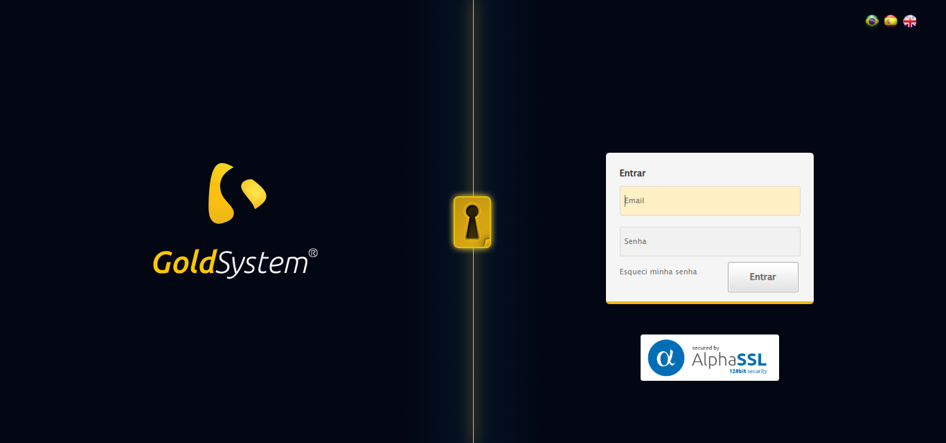

🔄 Realizando login...

✅ Realizando login realizada com sucesso.

Screenshot: realizando login

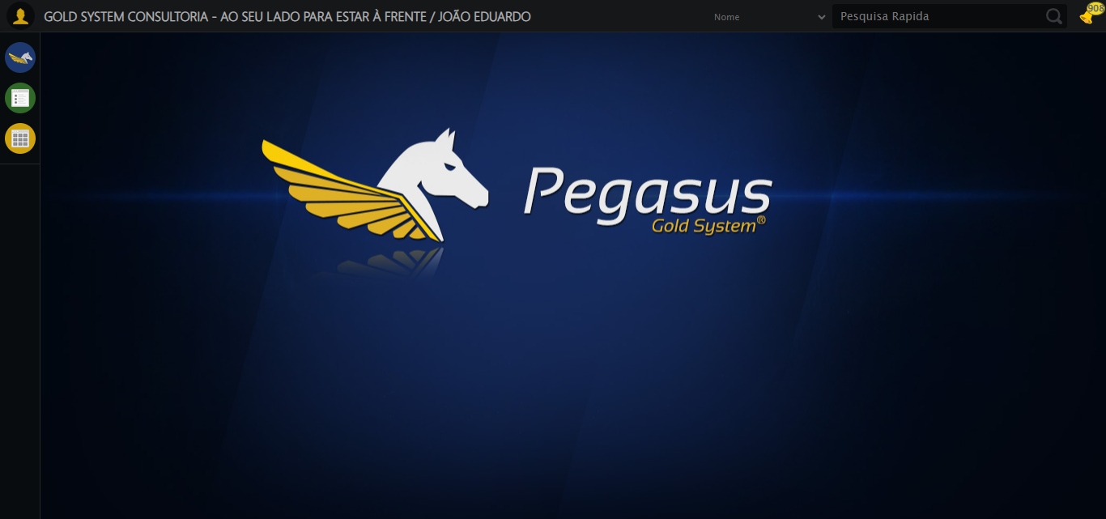

🔄 Ajustando zoom e abrindo menu...

🔍 Zoom ajustado para 90%.

✅ Ajustando zoom e abrindo menu realizada com sucesso.

Screenshot: ajustando zoom e abrindo menu

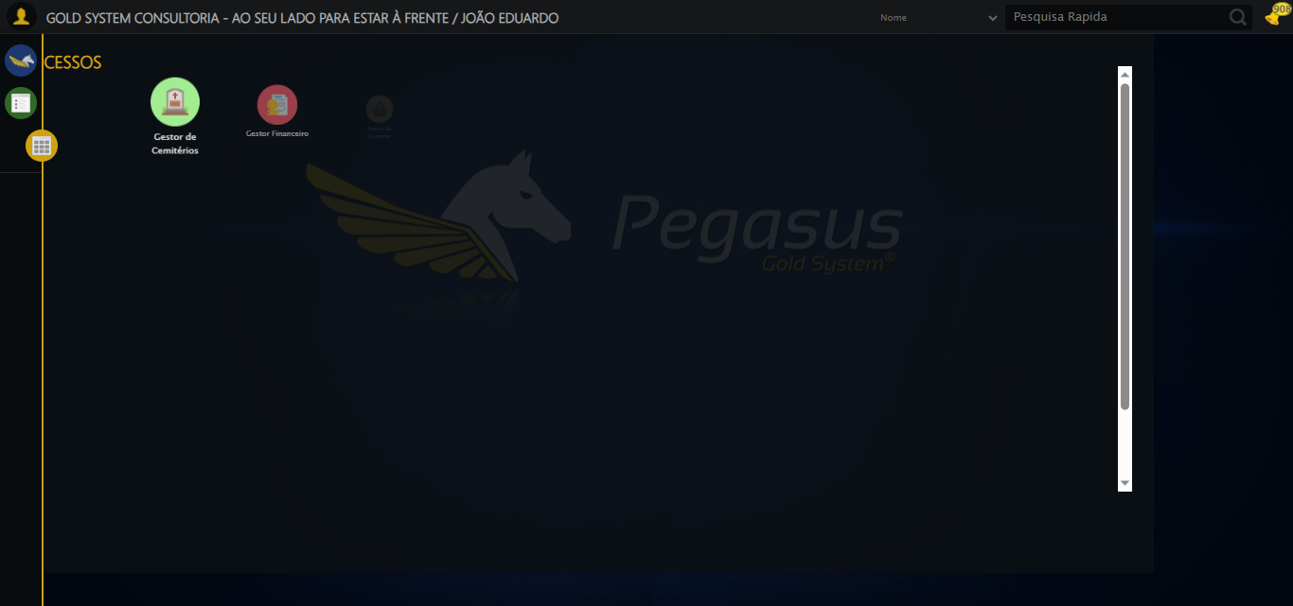

🔄 Acessando PET...

✅ Acessando PET realizada com sucesso.

Screenshot: acessando pet

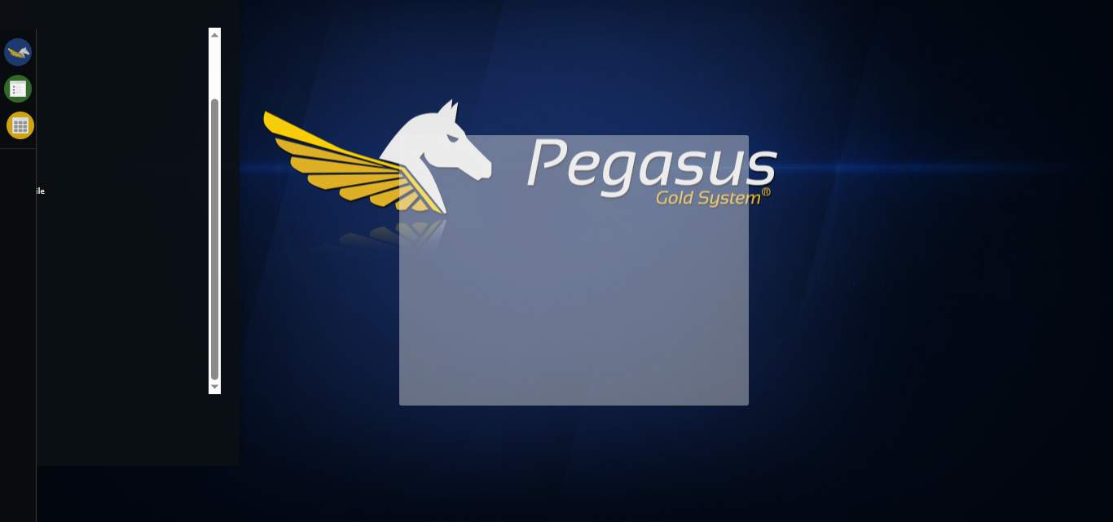

🔄 Clicando em Cadastrar Contrato...

✅ Clicando em Cadastrar Contrato realizada com sucesso.

Screenshot: clicando em cadastrar contrato

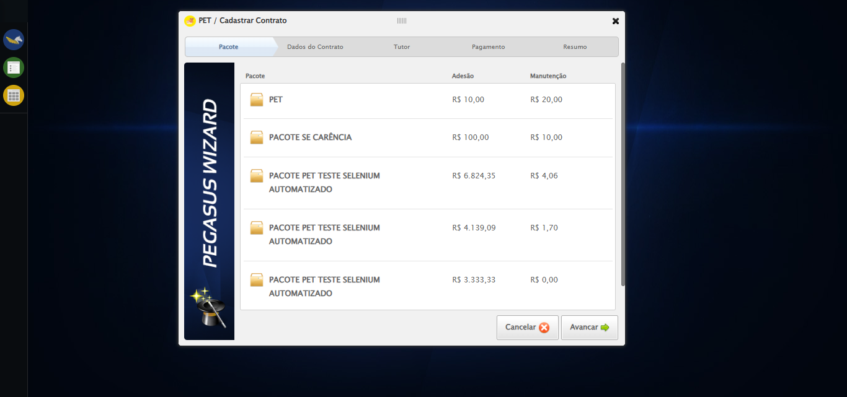

🔄 Selecionando Pacote...

✅ Selecionando Pacote realizada com sucesso.

Screenshot: selecionando pacote

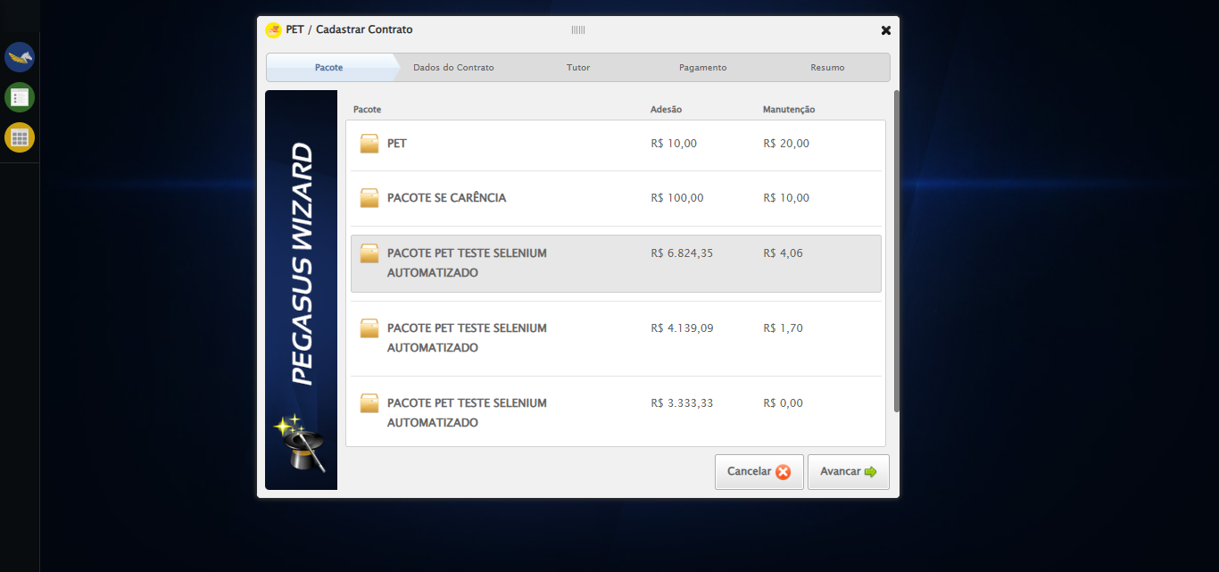

🔄 Avançando para aba: 'Dados do Contrato'...

✅ Avançando para aba: 'Dados do Contrato' realizada com sucesso.

Screenshot: avançando para aba_ _dados do contrato_

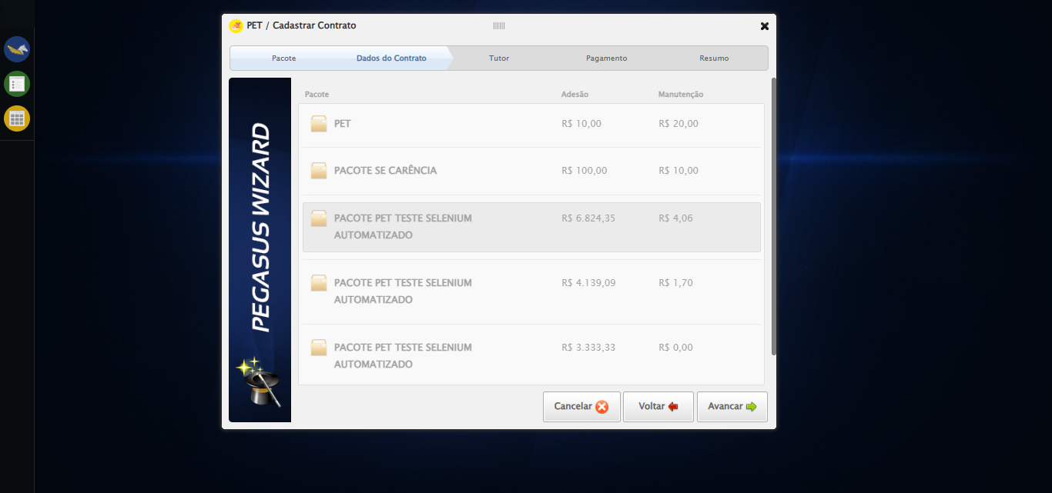

🔄 Selecionando Supervisor...

✅ Selecionando Supervisor realizada com sucesso.

Screenshot: selecionando supervisor

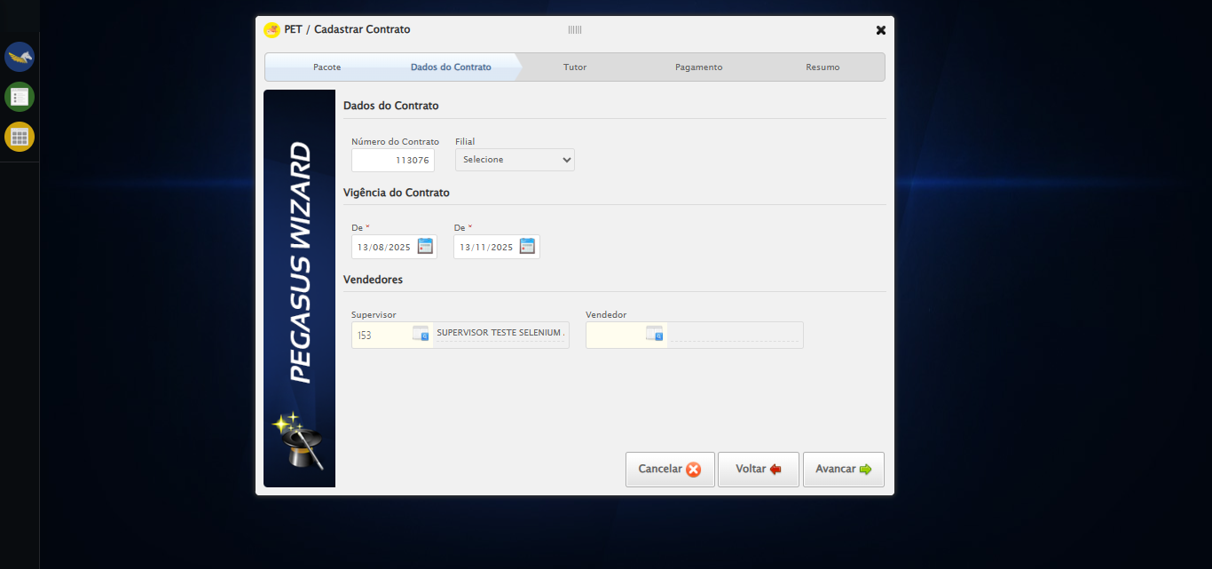

🔄 Selecionando Vendedor...

✅ Selecionando Vendedor realizada com sucesso.

Screenshot: selecionando vendedor

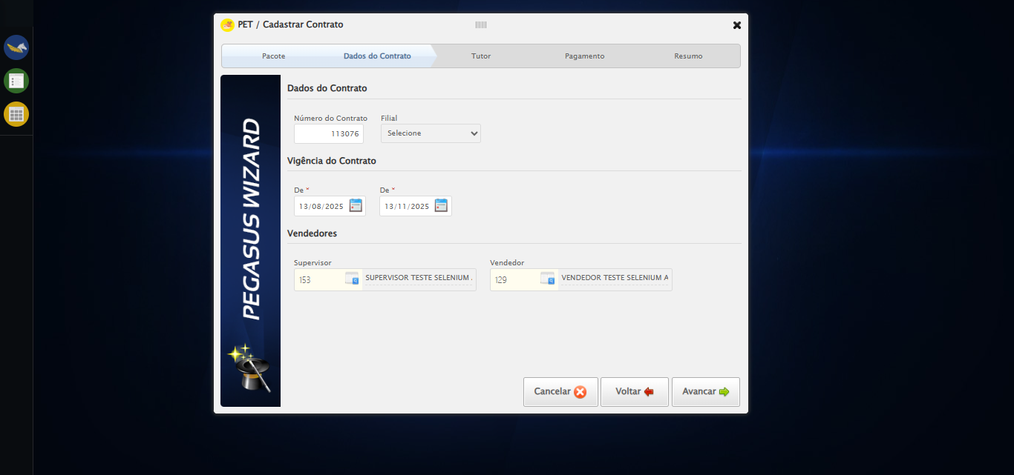

🔄 Avançando para aba: 'Tutor'...

✅ Avançando para aba: 'Tutor' realizada com sucesso.

Screenshot: avançando para aba_ _tutor_

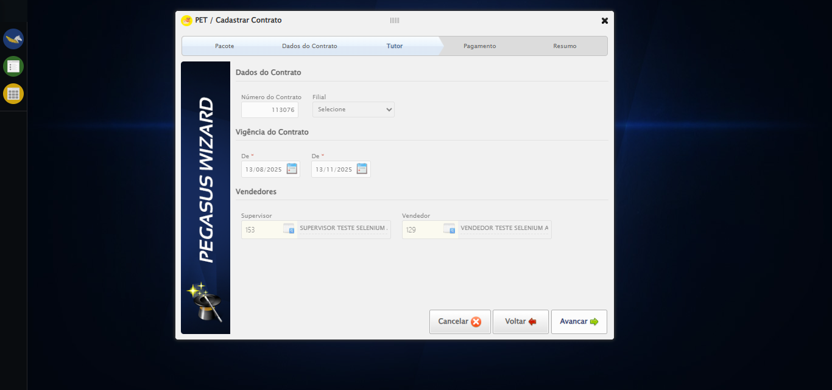

🔄 Selecionando Tutor...

✅ Selecionando Tutor realizada com sucesso.

Screenshot: selecionando tutor

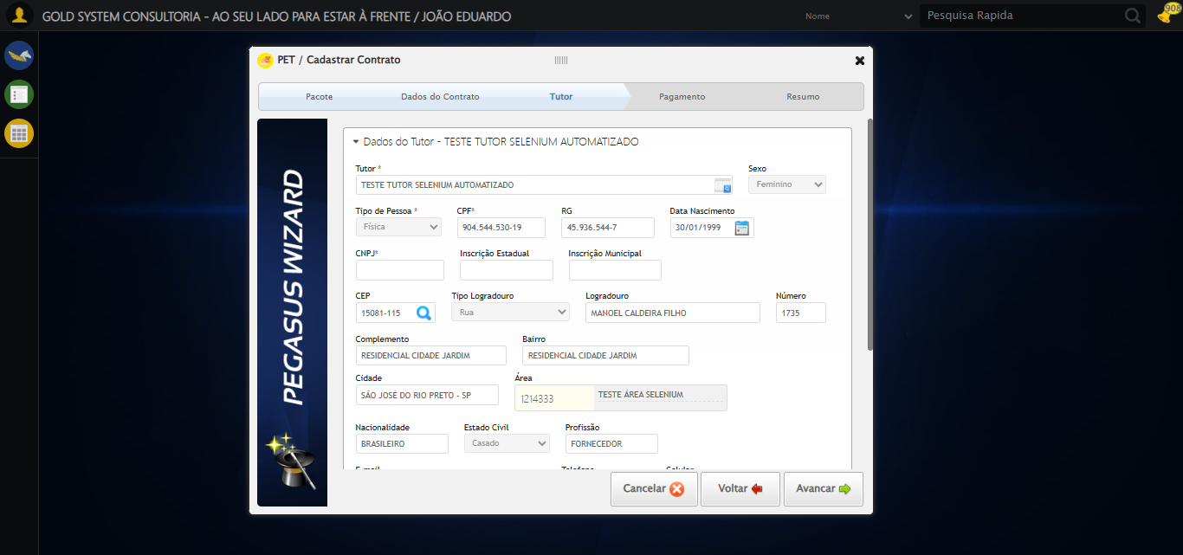

🔄 Salvando Tutor...

❌ Erro inesperado ao salvando tutor: Message: javascript error: arguments[0].scrollIntoView is not a function  
 (Session info: chrome=138.0.7204.185)  
Stacktrace:  
 GetHandleVerifier [0x0x32ba83+63395]  
 GetHandleVerifier [0x0x32bac4+63460]  
 (No symbol) [0x0x172113]  
 (No symbol) [0x0x1788e9]  
 (No symbol) [0x0x17aec3]  
 (No symbol) [0x0x2017b4]  
 (No symbol) [0x0x1df3ac]  
 (No symbol) [0x0x2007ba]  
 (No symbol) [0x0x1df1a6]  
 (No symbol) [0x0x1ae7b2]  
 (No symbol) [0x0x1af654]  
 GetHandleVerifier [0x0x5a8883+2672035]  
 GetHandleVerifier [0x0x5a3cba+2652634]  
 GetHandleVerifier [0x0x352bca+223466]  
 GetHandleVerifier [0x0x342cb8+158168]  
 GetHandleVerifier [0x0x34978d+185517]  
 GetHandleVerifier [0x0x333b78+96408]  
 GetHandleVerifier [0x0x333d02+96802]  
 GetHandleVerifier [0x0x31e90a+9770]  
 BaseThreadInitThunk [0x0x7633fcc9+25]  
 RtlGetAppContainerNamedObjectPath [0x0x76f182ae+286]  
 RtlGetAppContainerNamedObjectPath [0x0x76f1827e+238]  
 (No symbol) [0x0]

Screenshot: erro_salvando tutor

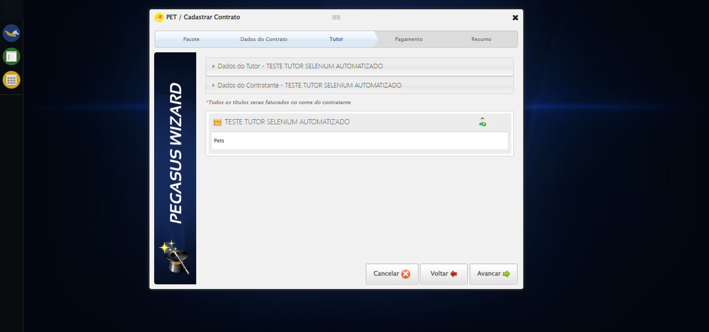

🔄 Selecionando Pet...

✅ Selecionando Pet realizada com sucesso.

Screenshot: selecionando pet

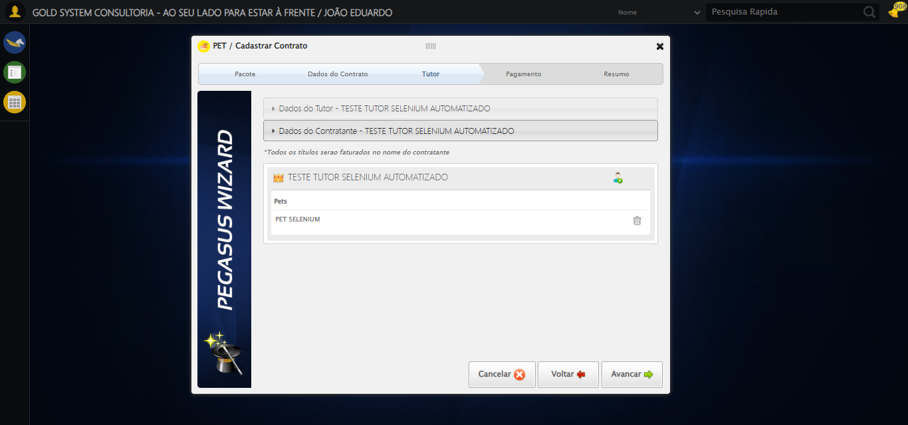

🔄 Avançando para aba: 'Pagamento'...

✅ Avançando para aba: 'Pagamento' realizada com sucesso.

Screenshot: avançando para aba_ _pagamento_

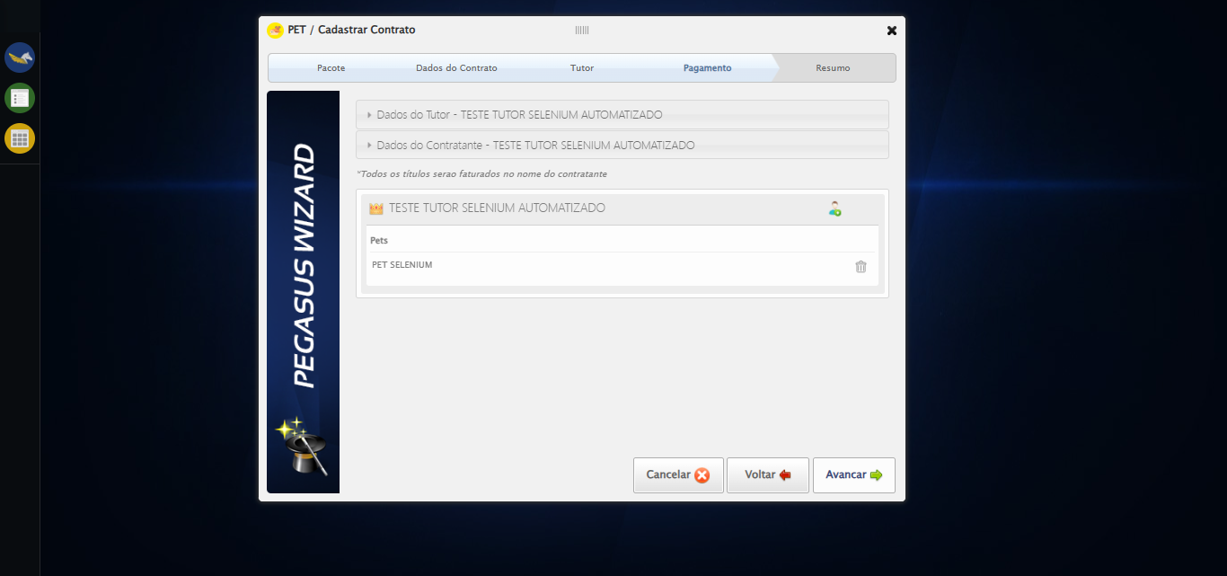

🔄 Avançando para aba: 'Resumo'...

✅ Avançando para aba: 'Resumo' realizada com sucesso.

Screenshot: avançando para aba_ _resumo_

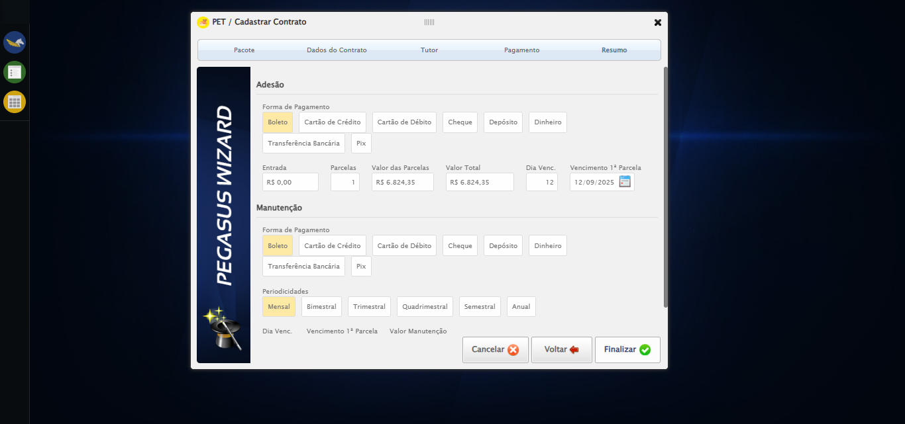

🔄 Finalizando cadastro...

✅ Finalizando cadastro realizada com sucesso.

Screenshot: finalizando cadastro

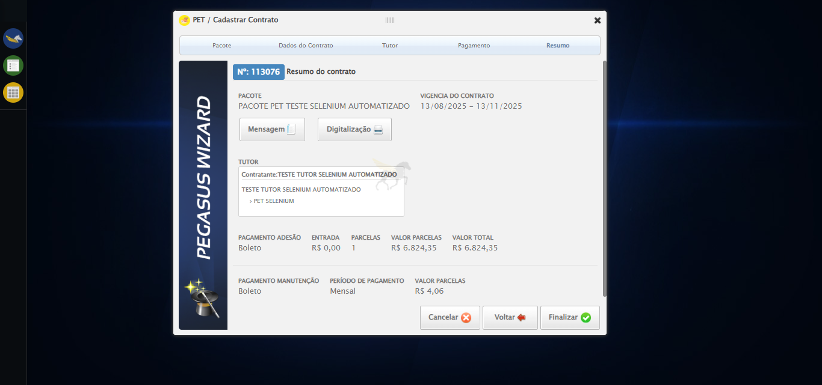

🔄 Fechando modal após o salvamento...

✅ Fechando modal após o salvamento realizada com sucesso.

Screenshot: fechando modal após o salvamento

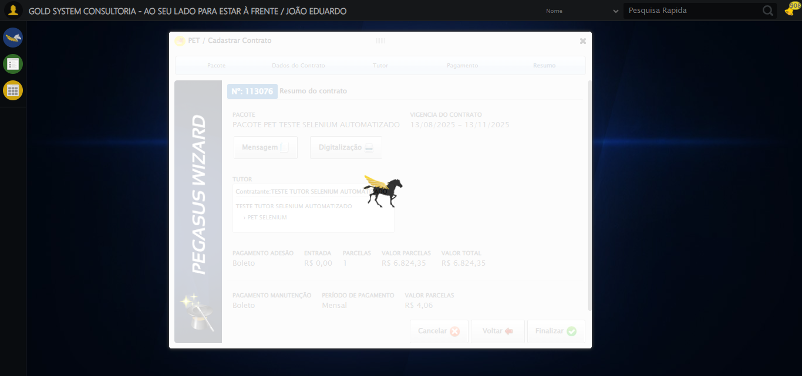

🔍 Verificando mensagens de alerta...

ℹ️ Nenhuma mensagem de alerta encontrada.

✅ Teste concluído.

✅ Teste executado com sucesso!